

数据结构 课程设计说明书

题目： 一元稀疏多项式简单计数器

学生姓名：
学 号：
院 （系）： 数学与数据科学学院
专 业： 数据科学与大数据技术
指导教师：
2024年 6 月7日

目 录
1、选题背景 3
2、方案论证 3
2.1问题描述 3
2.2方案分析 3
3、过程论述 4
4、结果分析 16
5、算法分析与总结 19
5.1算法分析 19
5.2总结 20

1、选题背景
在科学计算、图像处理、工程建模等多个领域中，多项式是一种非常重要的数学工具。然而，传统的多项式计算方法在处理高次数、系数较多的多项式时，往往存在计算效率低下、资源浪费等问题。为了解决这些问题，一种特殊的多项式形式——一元稀疏多项式及其计算工具应运而生。
一元稀疏多项式是一种形式为
$$a0x^{b0}+a1x^{b1}+a2x^{b2}+…+anx^{bn}$$
的多项式，其中 ai 和 bi 分别为常数，且除了少数项的系数（即 ai）不为 0 之外，其他项的系数均为 0。这种多项式的特点在于其稀疏性，即非零系数的数量相对较少。
计算效率的需求：随着科学计算和工程应用的不断发展，对多项式计算效率的要求越来越高。一元稀疏多项式简单计数器正是针对这一需求而设计的，它可以通过只处理非零系数来显著提高计算效率。
资源优化的考虑：传统的多项式计算方法在处理高次数、系数较多的多项式时，往往需要大量的计算资源和存储空间。而一元稀疏多项式简单计数器通过只存储非零系数及其对应的指数，可以显著降低存储需求，实现资源的优化利用。
应用领域的广泛性：一元稀疏多项式简单计数器在科学计算、图像处理、工程建模等多个领域都有广泛的应用。例如，在图像处理中，可以使用一元稀疏多项式来描述图像的灰度分布；在工程建模中，可以使用一元稀疏多项式来描述系统的动态特性等。

2、方案论证

2.1问题描述
（1） 输入并建立多项式
（2） 输出多项式，输出形式为整数序列：n，c1，e1，c2，e2……cn，en，其中n是多项式的项数，ci，ei分别为第i项的系数和指数。序列按指数降序排列。
（3） 多项式a和b相加，建立多项式a+b，输出相加的多项式。
（4） 多项式a和b相减，建立多项式a-b，输出相减的多项式。
用带头结点的单链表存储多项式。
测试数据：
（1）(2x+5x8-3.1x11)+(7-5x8+11x9)
（2）(6x-3-x+4.4x2-1.2x9)-(-6x-3+5.4x2+7.8x15)
（3）(x+x2+x3)+0
（4）(x+x3)-(-x-x-3)
2.2方案分析
（1）由于需要频繁插入、删除和查找操作，我们选择带头结点的单链表（链式存储结构）作为逻辑结构，因为链表可以在O(1)时间内插入和删除元素。
（2）我们可以设计一个节点（Node）结构来存储多项式的每一项，每个节点包含系数（coe）、指数（exp）和指向下一个节点的指针（next）。
（3）由于直接建立链表后要对链表进行合并同类项，以及按指数降序排序，因此在建立链表之前，先对输入的数据进行排序，方便后续的运算的遍历等操作。
（4）将输入的多项式存储为数组，计算的时候直接取出，就不用每次进行输入，需要新的多项式时再重新输入。
（5）每次运算时，输入参与运算的多项式的数组下标即可。
（6）同时，对每次的运算结果使用数组进行记录，方便结果的查找。

3、过程论述
（1）带头结点的单链表数据结构类型Dlist，其中包含的操作有：初始化操作函数，遍历输出结点信息函数，加法函数，减法函数，计算项数的函数。
（2）int Slen(Dlist L)函数用来求多项式链表的长度，int print(Dlist L)函数用来打印多项式链表。
（3）Dlist initNode(Dlist L)函数进行尾插法建立链表，并进行指数降序排列。
// 伪代码：初始化并构建多项式链表
function initNode(): Dlist {
创建一个空链表 L
定义一个二维数组 sj 用于存储多项式的系数和指数，并初始化为0
定义一个计数器变量 count 来跟踪非零项的数量，初始化为0
// 从用户输入多项式的系数和指数
打印 "请依次输入这个多项式的系数和指数（输入0 0结束）："
循环直到用户输入0 0：
读取一个系数和一个指数
如果系数和指数都不为0：
将系数和指数存储到 sj 中
count 递增
// 合并同类项
对于 sj 中的每个项 i：
对于 sj 中的后续项 j：
如果 sj[i] 的指数等于 sj[j] 的指数并且两者系数都不为0：
合并 sj[i] 和 sj[j] 的系数
将 sj[j] 的系数和指数都设置为0
// 对 sj 中的项按指数降序排序
使用冒泡排序算法对 sj 中的项按指数进行排序
// 构建多项式链表
如果 sj[1] 的指数和系数都为0（即没有非零项）：
创建一个节点 p，其系数和指数都为0，并将其设置为 L 的头节点
否则：
遍历 sj 中的前 count 个非零项：
创建一个节点 p，设置其系数和指数为 sj 的当前项的值
将 p 添加到 L 的末尾
返回 L（多项式链表的头节点）
}
（4）Dlist addPoly(Dlist L1, Dlist L2)函数实现多项式链表的加法，Dlist Subtract(Dlist L1, Dlist L2) 函数实现多项式链表的减法。
addPoly函数伪代码：
function addPoly(L1, L2):
// 初始化两个多项式链表的头指针
p1 = L1 的下一个节点
p2 = L2 的下一个节点

// 创建一个新的多项式链表头节点
result = 创建一个新节点
如果 result 不是 NULL:
result 的下一个节点设为 NULL
p = result
// 当两个多项式都有剩余节点时
当 p1 和 p2 都不为空 时:
temp = 创建一个新节点
如果 temp 和 p 都不为 NULL:
如果 p1 的 z 大于 p2 的 z:
temp 的 x 设为 p1 的 x
temp 的 z 设为 p1 的 z
p1 移到下一个节点
否则 如果 p1 的 z 小于 p2 的 z:
temp 的 x 设为 p2 的 x
temp 的 z 设为 p2 的 z
p2 移到下一个节点
否则: // p1 的 z 等于 p2 的 z
temp 的 x 设为 p1 的 x 加上 p2 的 x
temp 的 z 设为 p1 的 z
p1 和 p2 都移到下一个节点
temp 的下一个节点设为 NULL
如果 temp 的 x 等于 0，则跳过这次循环（不添加0系数项）
p 的下一个节点设为 temp
p 移到 temp
// 如果 L1 还有剩余节点
当 p1 不为空 时:
temp = 创建一个新节点
如果 temp 和 p 都不为 NULL:
temp 的 x 设为 p1 的 x
temp 的 z 设为 p1 的 z
p1 移到下一个节点
temp 的下一个节点设为 NULL
p 的下一个节点设为 temp
p 移到 temp
// 如果 L2 还有剩余节点
当 p2 不为空 时:
temp = 创建一个新节点
如果 temp 和 p 都不为 NULL:
temp 的 x 设为 p2 的 x
temp 的 z 设为 p2 的 z
p2 移到下一个节点
temp 的下一个节点设为 NULL
p 的下一个节点设为 temp
p 移到 temp
返回 result
返回 NULL // 如果 result 的创建失败
（5）int main()，主函数，输入测试数据，建立多项式链表，使用菜单调用上述函数实现问题要求，建立数组保存计算结果，以便查找，把每次建立的多项式链表存到Dlist数组中，输入每次计算的所用的数组下标，实现多个多项式进行运算。
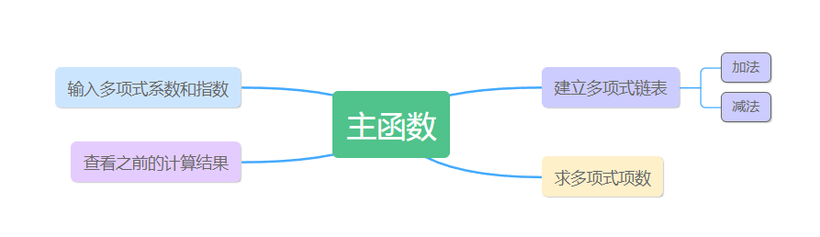
（6）调用关系
（7）C语言代码
#include<stdio.h>
#include <stdlib.h>
int cnt1 = 0, cnt2 = 0; //cnt1用来记录当前计算的结果数，cnt2用来记录当前一共输入了多少个多项式
typedef struct Node {
float x;
float z;
struct Node* next;
}Node, * Dlist;

//计算多项式的项数
int Slen(Dlist L) {
int t = 0;
int i = 1;
L = L->next;
if (L == NULL) return 0;
while (1) {
if (L == NULL||L->x==0)break;
L = L->next;
t++;
}
return t;
}

//输出多项式函数
int print(Dlist L) {
int a, b, ct = 0;
L = L->next;
if (L == NULL) return 0;
while (100) {
if (L == NULL || L->x == 0)break;
a = int(L->x); b = int(L->z);
if (a == 0) L = L->next;
else {
L = L->next;
printf("%d %d ", a, b);
}
}
return 0;
}

//尾插法建立链表，并进行指数降序排列
Dlist initNode(Dlist L) {
Node* head, * s;
head = (Node*)malloc(sizeof(Node));
if (head != NULL) {
s = head;
float sj[100][2] = { {0,0} };
printf("请依次输入这个多项式的系数和指数：");
for (int i = 1; i <= 100; i++) {
scanf_s("%f %f", &sj[i][0], &sj[i][1]);
if (sj[i][0] == 0 && sj[i][1] == 0)break;
sj[0][0] += 1;
}

//对序列进行同类相合并
for (int i = 1; i <= 100; i++) {
for (int j = i + 1; j <= 100; j++) {
if (sj[i][1] == sj[j][1] && sj[i][0] != 0 && sj[j][0] != 0) {
sj[i][0] += sj[j][0]; sj[j][0] = 0; sj[j][1] = 0;
}
}
}

//对多项式的序列按指数降序排列，使用冒泡排序
float t1 = 0, t2 = 0;
for (int i = 1; i <= sj[0][0]; i++) {
for (int j = i + 1; j <= sj[0][0]; j++) {
if (sj[j][1] > sj[i][1]) {
t1 = sj[i][1]; sj[i][1] = sj[j][1]; sj[j][1] = t1;
t2 = sj[i][0]; sj[i][0] = sj[j][0]; sj[j][0] = t2;
}
}
}

if (sj[1][1] == 0 && sj[1][0] == 0) {
Node* p;
p = (Node*)malloc(sizeof(Node));
if (p != NULL) {
p->x = sj[1][0];
p->z = sj[1][1];
p->next = NULL;
s->next = p;
s = p;
}
}
else {
for (int i = 1; i <= sj[0][0] + 1; i++) {
Node* p;
p = (Node*)malloc(sizeof(Node));
if (p != NULL && sj[i][0] != 0) {
p->x = sj[i][0];
p->z = sj[i][1];
p->next = NULL;
s->next = p;
s = p;
}
else break;
}
}
return head;
}
return NULL;
}

Dlist addPoly(Dlist L1, Dlist L2) {
Node* p1 = L1->next;
Node* p2 = L2->next;
Dlist result = (Dlist)malloc(sizeof(Node));
if (result != NULL) {
result->next = NULL;
Node* p = result;

while (p1 && p2) {
Node* temp = (Node*)malloc(sizeof(Node));
if (temp != NULL && p != NULL) {
if (p1->z > p2->z) {
temp->x = p1->x;
temp->z = p1->z;
p1 = p1->next;
}
else if (p1->z < p2->z) {
temp->x = p2->x;
temp->z = p2->z;
p2 = p2->next;
}
else {
temp->x = p1->x + p2->x;
temp->z = p1->z;
p1 = p1->next;
p2 = p2->next;
}
temp->next = NULL;
if (temp->x == 0)continue;
p->next = temp;
p = temp;
}
}

while (p1) {
Node* temp = (Node*)malloc(sizeof(Node));
if (temp != NULL && p != NULL) {
temp->x = p1->x;
temp->z = p1->z;
p1 = p1->next;
temp->next = NULL;
p->next = temp;
p = temp;
}
}

while (p2) {
Node* temp = (Node*)malloc(sizeof(Node));
if (temp != NULL && p != NULL) {
temp->x = p2->x;
temp->z = p2->z;
p2 = p2->next;
temp->next = NULL;
p->next = temp;
p = temp;
}
}
return result;
}
return NULL;
}
//多项式相减
Dlist Subtract(Dlist L1, Dlist L2) {
Node* p1 = L1->next;
Node* p2 = L2->next;

Dlist result = (Dlist)malloc(sizeof(Node));
if (result != NULL) {
result->next = NULL;
Node* p = result;
while (p1 && p2) {
Node* temp = (Node*)malloc(sizeof(Node));
if (temp != NULL && p != NULL) {
if (p1->z > p2->z) {

temp->x = p1->x;
temp->z = p1->z;
p1 = p1->next;
}
else if (p1->z < p2->z) {
temp->x = (p2->x) * (-1);
temp->z = p2->z;
p2 = p2->next;
}
else {
temp->x = p1->x + (p2->x) * (-1);
temp->z = p1->z;
p1 = p1->next;
p2 = p2->next;
}
temp->next = NULL;
if (temp->x == 0)continue;
p->next = temp;
p = temp;
}
}
while (p1) {
Node* temp = (Node*)malloc(sizeof(Node));
if (temp != NULL && p != NULL) {
temp->x = p1->x;
temp->z = p1->z;
p1 = p1->next;
temp->next = NULL;
p->next = temp;
p = temp;
}
}

while (p2) {
Node* temp = (Node*)malloc(sizeof(Node));
if (temp != NULL && p != NULL) {
temp->x = p2->x * (-1);
temp->z = p2->z;
p2 = p2->next;
temp->next = NULL;
p->next = temp;
p = temp;
}
}
return result;
}
return NULL;
}

int main()
{
int i = 0, j = 0, c, pre = 0;
Dlist L[100] = { 0 };
Dlist p[100] = { 0 };

while (1) {
printf("-------菜单-------\n");
printf("1:建立多项式\n");
printf("2:多项式相减\n");
printf("3:多项式相加\n");
printf("4:返回之前的计算结果\n");
printf("5:退出程序\n");
printf("请选择你要进行的操作：");
scanf_s("%d", &c);
if (c == 5)break;
int idx[100] = { 0,0,0,0 };
if (c == 2 || c == 3) {
printf("请输入需要参与运算的多项式的数组下标:");
int j = 0;
for (int i = 1; i < 100; i++) {
scanf_s("%d", &j);
if (j == 0)break;
idx[i] = j;
}
}

switch (c) {

case 1:
int n;
printf("请输入需要建立的多项式个数：");
scanf_s("%d", &n);
for (int i = cnt2 + 1; i <= cnt2 + n; i++) {
printf("正在建立第%d个多项式链表", i);
L[i] = initNode(L[i]);
printf("多项式链表建立成功\n");
}
cnt2 += n;
break;
case 2:

cnt1 += 1;
Dlist re;
re = (Dlist)malloc(sizeof(Node));
re = Subtract(L[idx[1]], L[idx[2]]);
for (int i = 3; i <= 100; i++) {
if (idx[i] == 0)break;
re = Subtract(re,L[idx[i]]);
}
printf("结果为：");
printf("%d ", Slen(re));
print(re);
p[cnt1] = re;
printf("\n");
break;

case 3:
cnt1 += 1;
Dlist ree;
ree = (Dlist)malloc(sizeof(Node));
ree = addPoly(L[idx[1]], L[idx[2]]);
for (int i = 3; i <= 100; i++) {
if (idx[i] == 0)break;
ree = addPoly(ree, L[idx[i]]);
}
printf("结果为：");
printf("%d ", Slen(ree));
print(ree);
p[cnt1] = ree;
printf("\n");
break;

case 4:
printf("你需要返回第几次的计算结果：");
scanf_s("%d", &pre);
printf("%d ", Slen(p[pre]));
print(p[pre]);
printf("\n");
break;
default:break;
}
}
return 0;
}

4、结果分析
测试数据：
（1）(2x+5x8-3.1x11)+(7-5x8+11x9)
（2）(6x-3-x+4.4x2-1.2x9)-(-6x-3+5.4x2+7.8x15)
（3）(x+x2+x3)+0
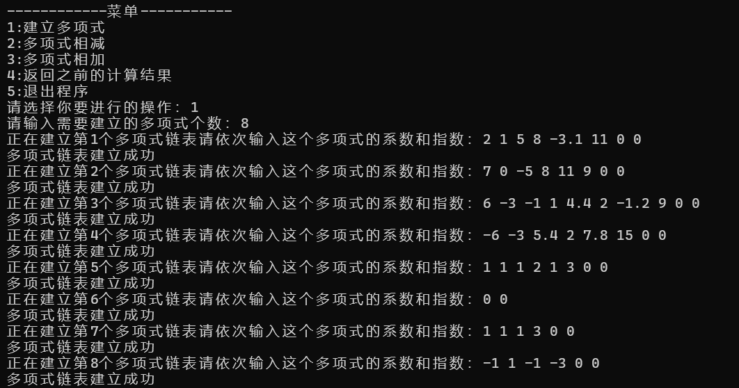
（4）(x+x3)-(-x-x-3)

输出结果
（1）4 -3 11 11 9 2 1 7 0
（2）5 -7 15 -1 9 -1 2 -1 1 12 -3
（3）3 1 3 1 2 1 1
（4）3 1 3 2 1 1 -3
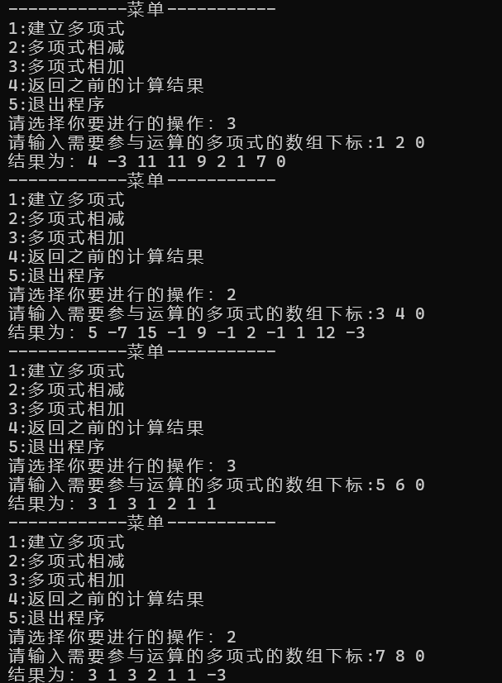
同时为了实现多个多项式进行运算，把上述测试数据的八个多项式进行加法和减法运算，并查看之前计算的四个测试数据的结果
- 同时相加

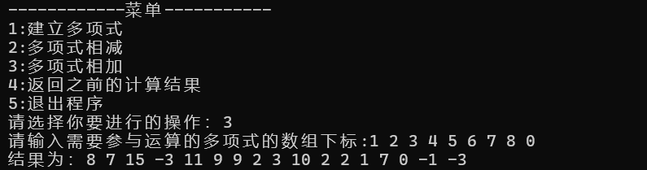
- 同时相减
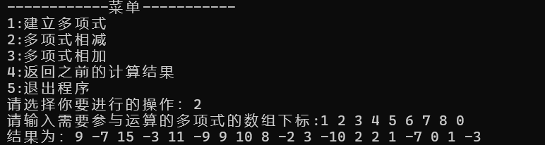
- 查看之前计算的四个测试数据的结果

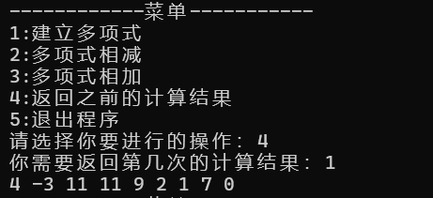
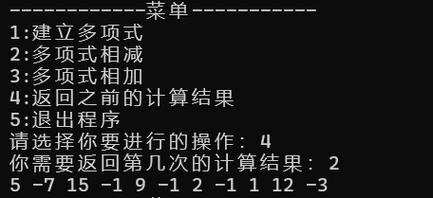

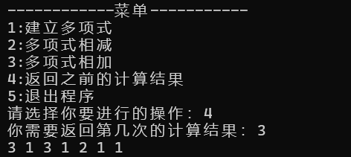
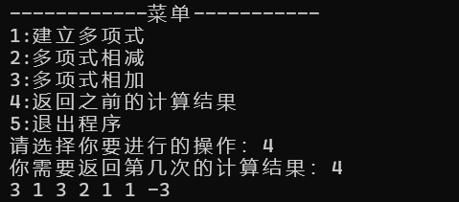
5、算法分析与总结

5.1算法分析
优点：整个算法的时间复杂度，除了在建立链表之前进行的数据准备工作会花费O(n²)的时间复杂度，n为多项式的项数。其余的函数都是仅仅O(n)的时间复杂度。同时在空间上，使用链表进行存储多项式的系数和指数，相比顺序表已经大大优化。此外，在插入和删除多项式的项数的操作上也只有O(1)的复杂度。同时实现了多个多项式参与运算，并记录每次计算的结果和输入的多项式。
缺点：算法功能上只能进行单一的加减法，不能实现混合运算，以及乘除等运算。
在算法中，每次添加一个新节点到结果链表时都会调用malloc。这可能会导致大量的内存分配和释放操作，影响性能。可以考虑预先分配一个足够大的数组或链表来存储结果，然后只在必要时进行扩容。算法目前使用冒泡排序对指数进行排列，时间复杂度较高。可以考虑使用归并排序，以减少循环次数。

5.2总结
本次课设主要实现了多项式的加减法运算的算法，使用单链表的存储方式，利用冒泡排序的方式对指数进行降序排列，同时增加了查看以往的计算结果和多个多项式参与运算的功能。在算法实现过程中，我们注重了代码的清晰性和可读性，并考虑了异常处理和内存管理。尽管算法实现了功能要求，但仍有优化空间，比如减少内存分配次数、利用归并排序思想提高效率等。通过这次课设，我不仅加深了对数据结构和算法的理解，还提高了编程能力和解决问题的能力。

